Protocol spi

Code of detection gas co, smoke..

Code of DHT 11

Collect codes

Recover by Bluetooth terminal application

Use serial Bluetooth

Collect Global Code with all module code

Create new file (.txt)

Script by application android

Save data in SD (or module card)

1-Code pour écrire des données dans un fichier stocké sur la carte SD jetson

#include <**SPI**.h>

#include <**SD**.h>

File myFile;

String buffer;

String filename = "test";

void setup() {

**Serial**.begin(9600);

 while (!**Serial**) {

 }

**Serial**.print("Initializing SD card...");

 if (!**SD**.begin(4)) {

**Serial**.println("initialization failed!");

   return;

 }

**Serial**.println("initialization done.");

 myFile = **SD**.open(filename + ".txt", FILE_WRITE);

 if (myFile) {

**Serial**.print("Writing to " + filename + ".txt...");

   myFile.println("testing 1, 2, 3.");

   myFile.close();

**Serial**.println("done.");

 } else {

**Serial**.println("error opening " + filename + ".txt");

 }

 //Read file byte by byte

 myFile = **SD**.open(filename + ".txt");

 if (myFile) {

**Serial**.println("Read " + filename + ".txt byte by byte:");

   while (myFile.available()) {

**Serial**.write(myFile.read());

   }

   myFile.close();

 } else {

**Serial**.println("error opening " + filename + ".txt");

 }

void loop() { }

----------------------------------------------------------------

## 2-Via Application scipt pour récupérer les info d’une carte SD jetson nano txt .

* 3.3V sur 3.3V
* GND sur GND
* CS généralement sur 4 (ici sur 10) Gpio 20(26)
* MISO sur 12(arduino)----- jetson nano gpio17(21)
* MOSI sur 11(arduino)----- jetson nano gpio16(19)
* SCK sur 13(arduino)------- jetson nano gpio18(23)

3 Shema jetson nano

## téléchargement réussi

## 

## Code DHT11(spi)

## Humidité = ..%

## Temperature= ..C

## Code Gaz (spi)

## CO : ..ppm

## Smoke :….ppm

## coolTerm scirpter les data port serial (.csv)

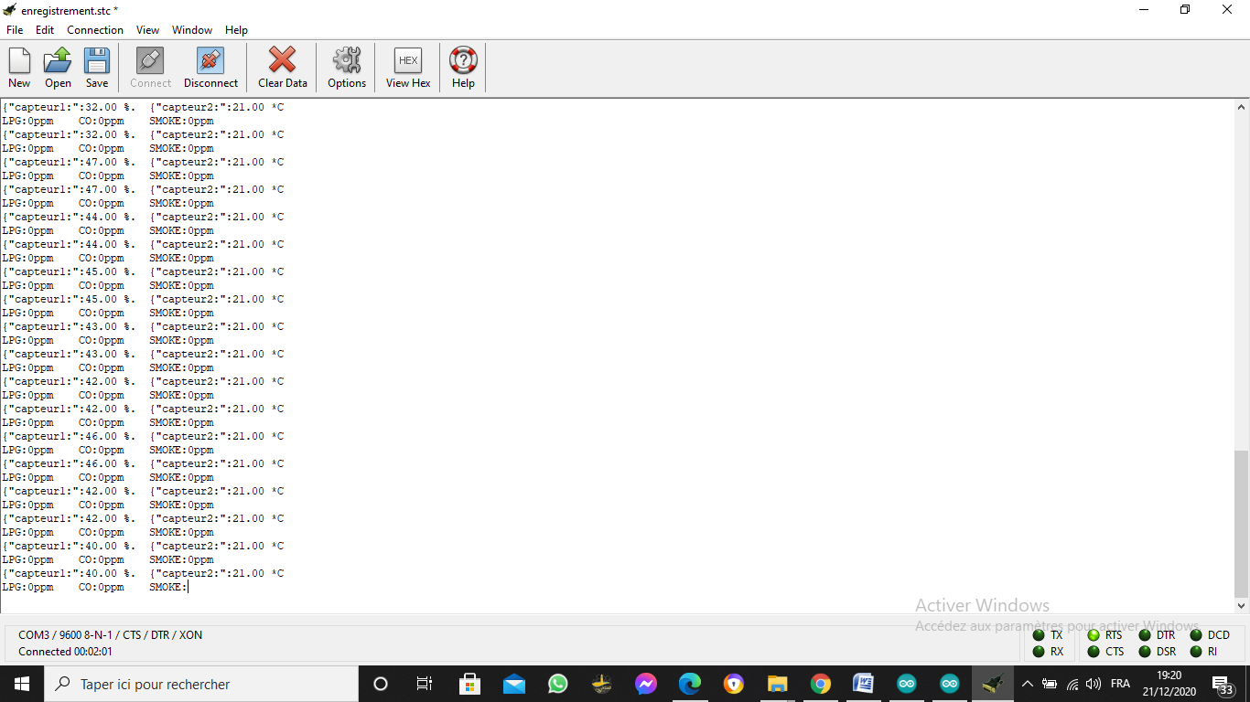

Capture data en hex

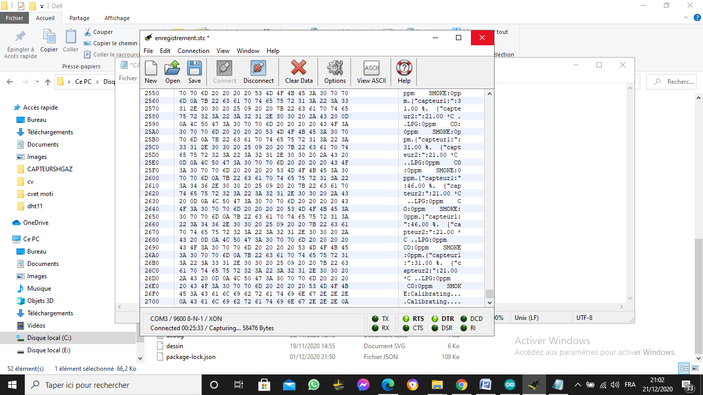

Hyperterminal

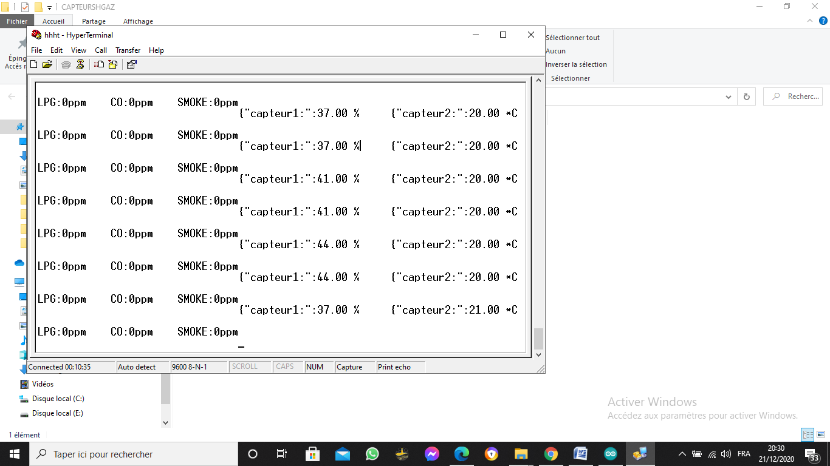

Serial port moniteur :

